Отчёт
о проделанной работе за 2019 год депутата Думы Ипатовского городского округа Ставропольского края прокопенко татьяны ивановны

Уважаемые жители Ипатовского городского округа!

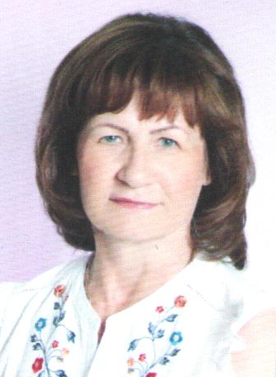
Я, Прокопенко Татьяна Ивановна, депутат Думы Ипатовского городского округа Ставропольского края по одномандатному избирательному округу № 10, осуществляю свои полномочия на непостоянной основе и информирую о своей работе за отчетный период в соответствии с Уставом Ипатовского городского округа Ставропольского края.
В Думе Ипатовского городского округа Ставропольского края я являюсь заместителем председателя комитета Думы Ипатовского городского округа Ставропольского края по экономике, бюджету, налогам, финансово-кредитной политике и муниципальной собственности, членом фракции «Единая Россия».
Также являюсь членом координационного совета по содействию развития малого и среднего предпринимательства на территории Ипатовского городского округа Ставропольского края. За отчетный период приняла участие в 4 заседаниях, на которых было рассмотрено 12 вопросов.
Приняла участвовала в работе 11 заседаний Думы Ипатовского городского округа Ставропольского края, на которых было рассмотрено свыше 130 вопросов. Из них наиболее важные:
- Об отчёте главы Ипатовского городского округа Ставропольского края и администрации Ипатовского городского округа Ставропольского края о результатах деятельности за 2018 год;
- Об утверждении отчета об исполнении бюджета Ипатовского городского округа Ставропольского края за 2018 год;
- Об утверждении местных нормативов градостроительного проектирования Ипатовского городского округа Ставропольского края;
- Об утверждении Генерального плана Ипатовского городского округа;
- О назначении старост сельских населенных пунктов Ипатовского городского округа Ставропольского края;
- О внесении изменений и дополнений в Устав Ипатовского городского округа Ставропольского края;
- Об утверждении Правил землепользования и застройки Ипатовского городского округа Ставропольского края;
- О бюджете Ипатовского городского округа Ставропольского края на 2020 год и на плановый период 2021 и 2022 годов;
-Об утверждении Стратегии социально – экономического развития Ипатовского городского округа Ставропольского края до 2035 года и др.
Участвовала в 5 заседаниях комитета Думы Ипатовского городского округа по экономике, бюджету, налогам, финансово-кредитной политике и муниципальной собственности, на которых изучались вопросы, необходимые для рассмотрения на заседании Думы Ипатовского городского округа Ставропольского края.
Также участвовала в 6 заседаниях других профильных комитетов Думы Ипатовского городского округа Ставропольского края и 6 совместных заседаниях комитетов Думы Ипатовского городского округа Ставропольского края.
Для обсуждения проектов муниципальных правовых актов по вопросам местного значения участвовала в публичных слушаниях:
- «О внесении изменений и дополнений в Устав Ипатовского городского округа Ставропольского края»;
- «О бюджете Ипатовского городского округа Ставропольского края на 2020 год и плановый период 2021 и 2022 годов»;
- «Об утверждении Стратегии социально-экономического развития Ипатовского городского округа Ставропольского края до 2035 года».
Приняла участие в двух информационных часах Думы Ипатовского городского округа Ставропольского округа по вопросам:
- О ходе выполнения Плана мероприятий на 2019 год по благоустройству Ипатовского городского округа Ставропольского края;
- О работе комитета по физической культуре и спорту администрации Ипатовского городского округа Ставропольского края.
Ежемесячно мною проводятся приемы жителей по личным вопросам, согласно утвержденных графиков.
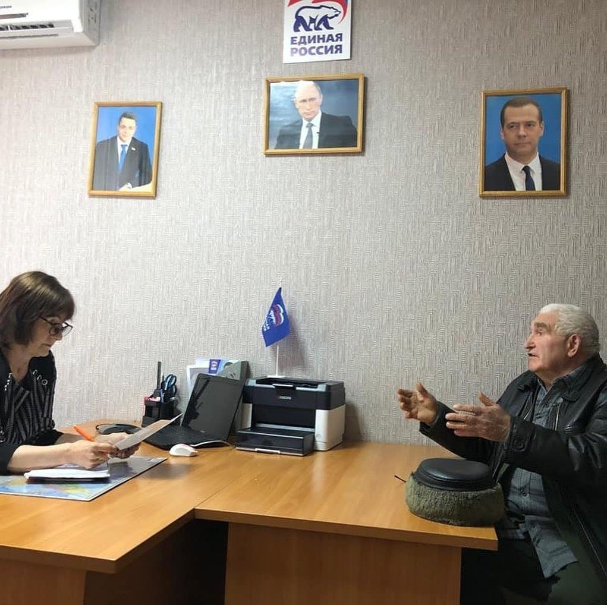
За отчетный период было проведено 14 приемов граждан по личным вопросам, принято 12 обращений по различным вопросам: ремонт автомобильных дорог и тротуаров, уличное освещение, организации сбора и вывоза ТКО, санитарное состояние улиц, спил старых деревьев, покос травы и др.
Из них решено: положительно –2.
Даны разъяснения –3.
Находятся в работе –7 (ремонт дороги по ул. Матросова в асфальтовом исполнении, ремонт дороги и пешеходной дорожки по ул. Сенной, ремонт дороги пер. Звездный, спил деревьев по ул. Степная, 19/7, ремонт дороги и пешеходной дорожки по ул. Южной, уличное освещение пер. Тихий и ул. Октябрьская).
Совместно с депутатом Думы Ставропольского края Р.А. Завязкиным и начальником Винодельненского территориального отдела по работе с населением Ипатовского городского округа Ставропольского края Л.П. Ждановой провели выездной прием региональной общественной приемной ВПП «Единая Россия». В ходе приема было принято 6 человек, все вопросы взяты на контроль.
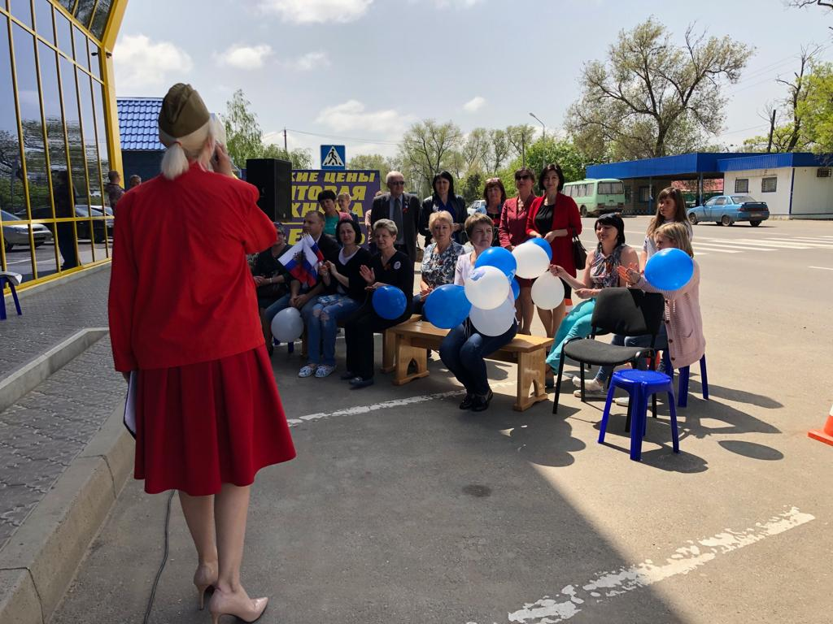
В рамках региональной недели ВПП «Единая Россия» проводила приём граждан по личным вопросам в местной общественной приемной партии «Единая Россия».
Была проведена 1 встреча с жителями по вопросу ремонта автомобильной дороги и уличного освещения по ул. Сенной.
За отчетный период проведена работа согласно наказов жителей:
- Выполнен ремонт уличного освещения в городе Ипатово по ул. Сенной;
- Выполнен ремонт автомобильной дороги в щебеночном исполнении по ул. Матросова.
Принимала участие в мероприятиях, посвящённых государственным и профессиональным праздникам, памятным датам, проводимых в городе Ипатово: День местного самоуправления, День Весны и Труда, День Победы, День пожилого человека, День матери, День защиты детей, День молодежи, День флага, День города Ипатово, а также в различных спортивно-массовых мероприятиях.
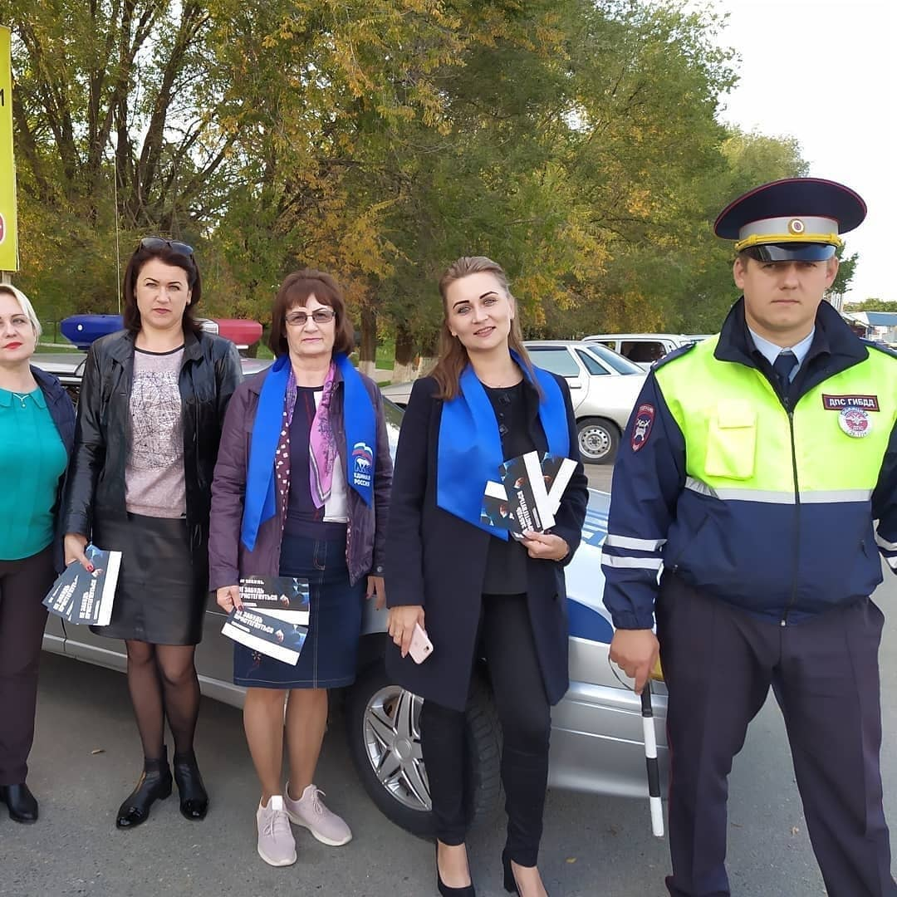
В преддверии празднования 9 мая, приняла участие в организации праздничного мероприятия - акции «Утро Победы», которая была проведена в городе Ипатово возле магазина «Миллениум». Также приняла участие в акции «Бессмертный полк».
Совместно с депутатом Думы Ипатовского городского округа Ставропольского края А.Н. Тертышниковой и представителями администрации Ипатовского городского округа приняла участие в акции «Ребенок в такси», направленная на обеспечение безопасности детей пассажиров. С водителями были проведены профилактические беседы о соблюдении ПДД с вручением памяток по безопасности дорожного движения.
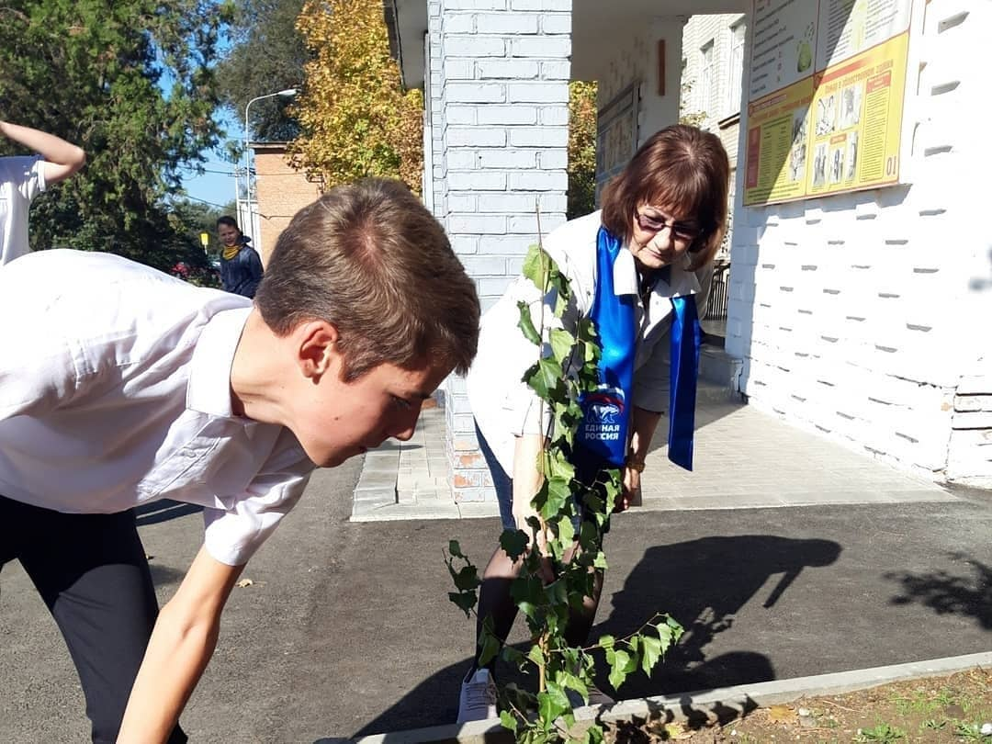
Совместно с депутатами Думы Ипатовского городского округа Ставропольского края Ледовским А.А., Тертышниковой А.Н., Еременко А.П. и учениками МБОУ СОШ № 6, приняла участие в акции «Классный лес». Было высажено 10 саженцев березы на территории школы.
Совместно с депутатом Думы Ставропольского края Н.И. Новопашиным и депутатами Думы Ипатовского городского округа Ставропольского края Е.В. Горностай и В.Б. Галактионовым, приняла участие во встрече с трудовыми коллективами ГБСУСОН «Ипатовский психоневрологический интернат» и Ипатовского детского дома-интерната.
Участвовала в жюри конкурса «Миссис – 2019», а также оказала помощь в выделении денежных средств на покупку подарочного сертификата для поощрения участниц конкурса «Миссис-2019».
Мною была оказана помощь в выделении 15000 рублей на строительство тротуара в городе Ипатово по ул. Гагарина.
Приняла участие в собрании об участии в конкурсном отборе проектов развития территорий муниципальных образований Ставропольского края, основанных на местных инициативах в 2019 году. По итогам были выбраны 2 объекта:
- «Обустройство спортивно – игрового комплекса в г. Ипатово Ипатовского городского округа Ставропольского края на ул. Шейко 2б»;
- «Ремонт просмотрового зала и прилегающей территории по ул. Ленина 347 г. Ипатово Ипатовского городского округа Ставропольского края».
Данные проекты будут реализованы в 2020 году.
Оказывала активное содействие в организации и проведении выборов Губернатора Ставропольского края 2019 года.
Принимала участие в заслушивании отчета главы Ипатовского городского округа Ставропольского края о результатах деятельности администрации Ипатовского муниципального района Ставропольского края за прошедший год и информации руководителей государственных учреждений, находящихся на территории района, о работе этих учреждений.

В планах на 2020 год:

- Благоустройство территории города Ипатово;
- Активная работа с населением, организациями и учреждениями.

С уважением,
депутат Думы Ипатовского городского
округа Ставропольского края
Прокопенко Татьяна Ивановна

